IOSG｜未来的预测市场：面临的挑战与创新

Web3 预测市场正在通过利用区块链，从不同参与者中获取并汇聚信息，彻底改变对于现实的预测方式。这些平台体现了“群体智慧”的原则，创建了高效的市场，参与者以下注的方式表达他们的信念，并真正参与其中。

这些平台的增长令人惊叹。作为领头羊，Polymarket 在 2024 年 7 月的交易量飙升至 3.6 亿美元，比其 2023 年的平均值增加了五十倍。这一激增直接与美国总统选举事件相关，超过 99% 的下注集中在对选举结果的预测上。然而，在政治热潮外，你也会发现市场在预测第一个市值达到 10 亿美元的猫咪memecoin或下一个病毒式传播的TikTok主题。

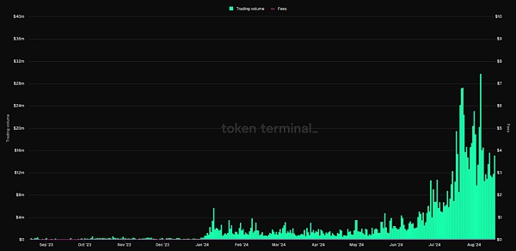

Source: Token Terminal

随着这些市场的成熟，更多创新的涌现和巨大的增长潜力，这也引发了一个问题：下一代预测市场会是什么样子？无论是通过技术进步、改善用户体验，还是扩展到新场景，Web3 预测市场的未来都有望优化和改变我们集体预测和面对新兴趋势的方式。



1. 预测市场面临的难题

1.1 流动性和做市难题

1.1.1 长尾事件的困境

为“例如一个有关何时发现宜人类居住的系外行星的预测市场”这种罕见事件定价，是典型的长尾难题。由于结果的不确定性和投机性较重，导致流动性较低。在预测市场中，细分度高的事件往往难以吸引参与者，导致订单簿较薄、交易活动有限。这种流动性不足使得交易者难以下单，最终削弱了市场有效性，使得这些潜在热度高但没那么快有结果的预测市场被忽视。

### 1.1.2 流动性提供者的无常损失

流动性提供者（LPs）——那些为市场的流动性池提供资产以促进交易的参与者——面临由于无常损失而带来的重大风险。例如某个候选人是否会赢得选举这样的预测市场，会随着事件结果变得更加确定，相关代币的价格更趋向于零或一。早期提供流动性的 LPs 可能会持有了过多预测“失败”的代币，这些代币最终将归零，从而导致巨大的无常损失。

## 1.2 用户参与度和市场吸引力

### 1.2.1 上限不足

在crypto世界中，每个人都在追逐下一个100x的机会，这使得预测市场显得相对普通。例如，与其在预测市场上下注特朗普对阵卡玛拉·哈里斯，许多人可能更愿意投资像 $TREMP 或 $KAMA 这样的memecoin，这些memecoin提供了无限的潜力和更多的肾上腺素。为了竞争，预测市场可以引入游戏化元素，例如动态的特定事件市场或奖励系统，以及忠诚度计划或分层奖励，以增强用户参与度，使寻求真相的过程像对memecoin的投机一样令人兴奋。

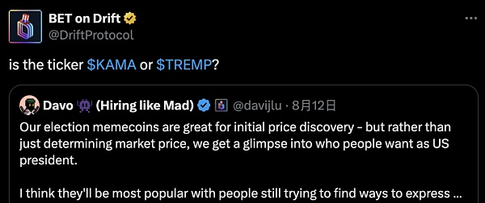

### 1.2.2 市场多样性与长期性

预测市场需要超越政治事件进行多元化，以维持长期的用户参与。虽然体育和娱乐领域已经有了固定的细分市场，但机会在于创建满足特定兴趣的专业化市场，例如预测 ChatGPT-5 何时发布。然而，对此一个常见的批评是，即使在更广泛的主题中，用户也可能只关注特定的话题，使得这些市场具有很强的季节性。

此外，市场需要运行较长时间且结果不确定，这可能会阻碍用户的参与。许多话题需要很长时间才能结束，且没有明确的输赢评判标准，这可能难以吸引用户持续的兴趣。为了解决这些挑战，预测平台应专注于快速创建和结束与用户兴趣相符的细分市场，平衡用户参与的需求与预测市场的可行性。



1.3 监管障碍

监管仍然是预测市场发展的重大障碍。美国商品期货交易委员会（CFTC）在 2022 年对 Polymarket 处以 140 万美元的罚款，展现了了运营未注册平台的风险。这一监管行动导致 Polymarket 禁止美国用户使用其平台以遵守和解协议。然而，挑战远未结束，最近的事态发展使选举相关的预测市场受到更严格的审查。最近在 2024 年，CFTC 提议一项规则，禁止在美国选举上进行衍生品交易，理由是此类市场可能会潜在地影响选举结果。

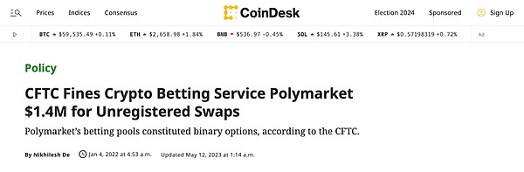

Source: CoinDesk

这项提议的禁令对依赖政治博彩市场的平台，如 Polymarket、PredictIt 和Kalshi，具有严重影响。参议员伊丽莎白·沃伦也公开敦促 CFTC彻底关闭 选举预测市场，理由是担心这些市场可能扰乱民主进程。这些平台目前正参与法律诉讼，以抗衡这些监管措施。

这一情况凸显了预测市场在创新与合规之间必须维持的微妙平衡。随着监管环境变得更加复杂，这些平台将需要适应，否则可能面临运营上的重大限制，从而可能抑制这一新兴行业的增长和多样化。



## 2. 下一代预测市场

尽管当今的预测市场面临诸多挑战，但新一波预测市场的创新即将到来。下一代预测市场正专门设计来应对这些障碍，融入先进技术、增强的市场机制和以用户为中心的功能。这些即将推出的平台旨在克服流动性、用户参与度和监管限制的难题，可能会改变预测市场的格局，为更强大和更具活力的未来铺平道路。

## 2.1 先进的市场机制

### 2.1.1 专门的流动性解决方案

专门的做市商可以通过为复杂的结果提供流动性，解锁大量的集体知识。一个在该领域创新的例子是Azuro 等项目采用的点对池流动性模型。该模型将资本汇集成一个单一的对手方，以应对平台交易者的需求，确保即使是细分市场也有足够的流动性来有效运作。这种系统支持更广泛的预测市场，使得在长尾事件中保持流动性变得更容易。

这种方法对于预测罕见或高度特定事件的市场特别有用，例如某项技术突破的影响。通过汇集来自不同参与者的流动性，这种模型将风险分散到多个市场，减少流动性短缺的可能性，并增强平台的整体稳健性。

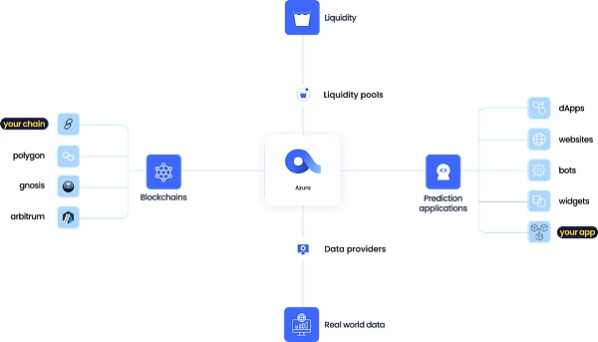

### Source:Azuro

### 2.1.2 杠杆与组合投注

能够以更多样的方式获胜对预测市场参与者具有特别的吸引力，这就是杠杆投注和组合投注等高级投注策略的作用所在。杠杆投注允许参与者通过增加投注额来提高潜在回报，这在政治预测等高风险市场中尤为吸引人。

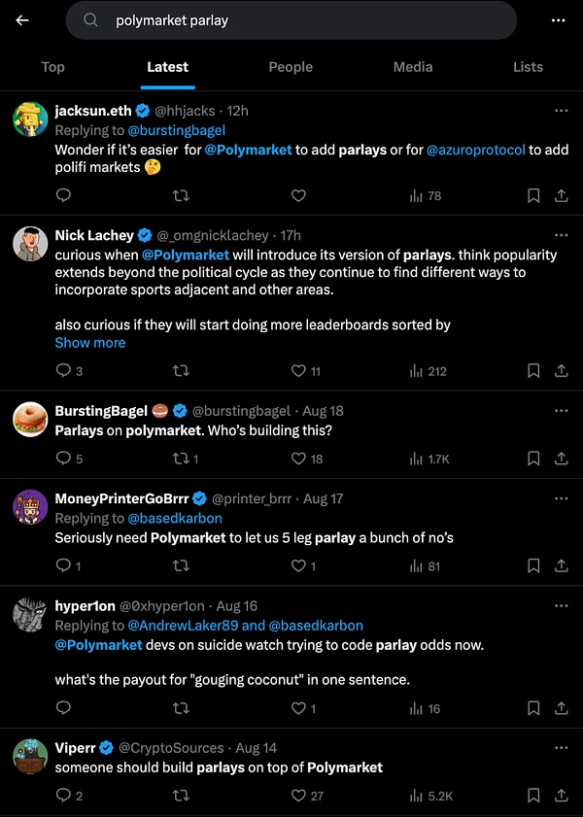

Source: CT

组合投注将多个预测合并为一个投注，提供了更高的回报机会。例如，用户可以对多个相关的经济事件进行组合投注，例如一个季度内的利率变动和通货膨胀数据。这些事件的相互关联增加了潜在的回报，但也伴随着更高的风险。

组合投注的社交属性带来了另一层刺激。参与者可以在社交媒体上分享组合投注单，当有人赢得大奖时，可能会创造病毒式传播。这可以驱动更多的参与，尤其是在加密社区中。然而，对于大额收益的管理，支付相关的风险和如何设置准确的赔率仍然是一个挑战。

在 Web3 体育博彩平台 SX Bet 上实施的点对点组合投注系统，允许用户创建定制化的投注，流动性由自动化市场做市商提供。这一创新为各个领域的预测市场带来了更富有动态和吸引人的前景。

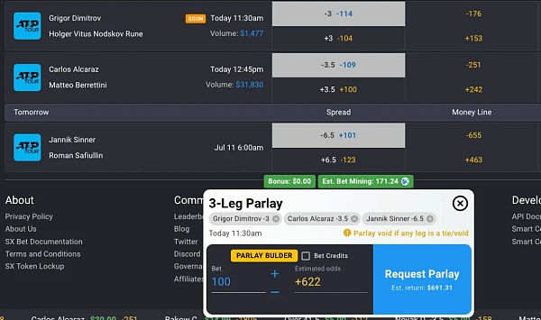

Source:SX Bet

## 2.1.3 无许可的市场创建

由用户创建的非许可市场有潜力大幅扩展可预测事件的范围。通过允许任何人创建市场，平台可以在意想不到的领域挖掘预测能力。例如，小众受众可能会创建市场预测某个特定表情包的成功或某个具体事件的结果，这些通常会被大型平台忽视。

Swaye 在这一领域进行创新，允许用户创建与事件结果相关的市场，参与者甚至可以创建或交易与这些结果相关的表情包币。那些对传统平台上的高机会成本和无法创建市场感到沮丧的用户可以转向 Swaye，在那里他们可以生成市场并赚取费用。例如，用户可能会创建一个市场，预测猴痘病毒是否会在特定日期之前被宣布为流行病毒。结果代币，如 $MPOX 和 $NOPOX，将代表可能的结果，失败的代币将归零，而成功的代币可能会成为永久的memecoin。

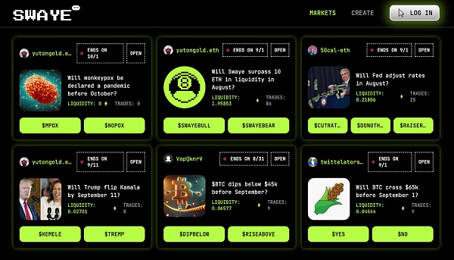

Source:Swaye App

## 2.2增强用户体验和参与度

### 2.2.1 移动优先与实时预测

优化移动端，对于捕捉实时洞察至关重要。设想一种移动端的预测市场体验，用户可以在实时事件（如体育比赛或政治辩论）期间进行互动和下注。通知和实时更新可以保持用户持续的参与，使他们能够随时随地进行预测并立即查看结果。

### 2.2.2 与社交网络的集成

利用现有的社交媒体渠道是吸引更多用户和提升预测市场参与度的有效方式。通过与 Farcaster 和 Solana 的 Blink 等平台集成，预测市场可以利用已建立的网络进行分发和用户互动。像 Swaye 和 Bookie 这样的项目已经在朝这个方向发展，使用户能够直接在社交动态中分享他们的预测，创造病毒式传播的时刻并推动参与。

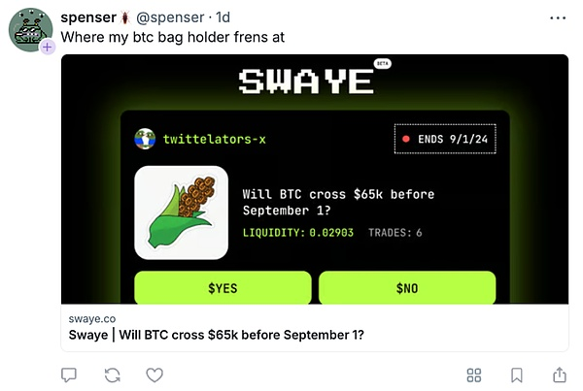

Source: /swaye on Farcaster

这种集成可以使预测市场更易于访问，并吸引更广泛的受众，因为用户可以无缝地参与他们社交圈中分享的预测。

### 2.2.3 游戏化与社交动态

游戏化预测市场可以进一步提升其吸引力，将其从枯燥的活动转变为引人入胜的比赛。排行榜、成就系统和竞争联赛等功能可以显著推动用户参与度。想象一下，用户参与一个社交预测联赛，根据准确性获得徽章并提升排名。由KOL主导的预测可以增加另一层社交属性，KOL分享他们的下注，鼓励他们的粉丝加入并竞争，从而加深社区的参与和互动。

## 2.3 AI集成

AI有望彻底改变预测市场的格局，解决长期存在的挑战并解锁新的可能性。正如以太坊联合创始人 Vitalik Buterin 所建议的，AI与加密货币的交汇，特别是在预测市场中的应用，可能是“认知技术的圣杯”。

### 2.3.1 内容创建与事件选择

AI可以显著提升预测市场中创建事件的过程。通过分析新闻、社交媒体和金融数据中的趋势，AI可以及时获取相关主题，捕捉公众当下的兴趣。例如，AI可以识别新兴的全球问题，如突发的地缘政治冲突或技术突破，并将这些作为预测市场的主题，确保市场动态并与当前预测市场主题保持一致。

### 2.3.2 做市与流动性

AI驱动的流动性管理在预测市场中日益受到关注。尽管具体实现仍在不断发展中，AI最终可能在实时动态调整流动性深度和定价方面发挥关键作用。通过监测市场活动和情绪，AI可以优化流动性提供，减少滑点并增强市场稳定性。这种方法在流动性需求快速波动的市场中特别有价值。

### 2.3.3 信息汇总与分析

AI系统可能很快处理大量数据，提供全面的预测，将预测市场转变为进行知情决策的首选来源。通过汇总来自各种来源的数据，如经济指标、公众情绪和历史趋势，AI可以提供高度准确的预测，使预测市场更加可靠和具有洞察力。

例如，Polymarket 最近与 Perplexity 的集成 将允许聚合搜索引擎和社交媒体情绪，为用户创建新闻摘要，并提供视觉数据，从而帮助用户做出更明智的决策。

### 2.3.4 AI作为市场参与者

AI作为预测市场中积极参与者的角色有望显著扩展。像OmenETH 这样的平台已经展示了人工智能机器人如何与人类共同交易，提升市场深度和改进预测准确性。这些人工智能机器人特别擅长识别和利用价格差异，帮助保持市场的一致性和效率。

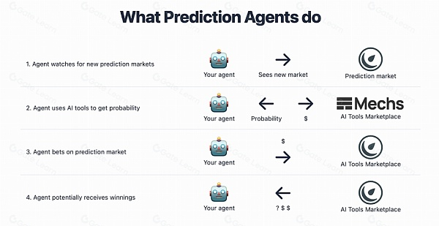

Source: Gate.io

AI的潜力不仅限于交易。通过参与细分和长尾市场——例如预测特定科学突破的结果或新规制对利基行业的影响——人工智能可以使这些先前流动性较低的市场变得更具可行性。人工智能系统具有处理大量数据和迅速响应新信息的能力，可以确保这些专业市场保持活跃，并吸引参与者。一个致力于允许构建这些人工智能agent的项目是Autonolas。

此外，AI还可能彻底改变预测市场中的争议解决方式。AI驱动的系统可以在争议结果（如接近的选举）中提供公正和高效的裁决，减少传统人工仲裁所涉及的时间和成本。

2.4 ZK 使预测保持私密

在预测市场中，隐私不仅仅是保持投注秘密；它对于确保市场正常运作至关重要。如果每个人都可以看到彼此的预测，就存在复制最成功预测者的风险，这可能会削弱这些市场的意见多样性。

为了解决这个问题，平台可以使用隐私保护技术，保持预测的机密性，直到事件结果揭晓。例如，一种名为“提交-揭示”（commit-reveal）的方法允许参与者以一种在结果揭示之前保持隐藏的方式提交预测。这个过程类似于将你的预测封存在一个只有区块链在正确时间才能打开的信封中。

平台还可以实施高级加密技术，如零知识证明（ZKPs），以提供更强的隐私保障。这些方法确保预测保持匿名，同时不牺牲市场的透明度和安全性。尽管这些技术非常强大，但它们也有一些权衡，例如增加了不少的计算成本，平台必须仔细衡量这些因素。



## 3. 结论

## 随着2024年选举周期的结束，预测市场的未来正处于一个关键的交叉路口。乐观的观点认为这些平台将扩展到金融、技术和科学等多样化领域，得益于人工智能集成和先进市场机制等创新。这种演变可能将预测市场转变为决策的重要工具，让集体智慧塑造未来。然而，悲观的观点则认为预测市场面临重大挑战。预测市场经常面临需求有限、储蓄者的被动资金流入不足以及关键参与者（如比较敏锐的交易者）参与不足等问题。加上来自传统金融工具的竞争和监管压力，可能限制其增长。在主要政治事件期间，交易量集中在少数几个关键市场，产生了对可持续性质疑的问题。2024年选举之后，用户参与度可能会急剧下降。这可能使预测市场难以维持增长动力，并拓展其在投机之外的实用性。尽管面临这些挑战，预测市场重新定义了我们预测和塑造未来的潜力是不可否认的。前路充满不确定性，但如果这些平台能够应对挑战，它们可能成为新时代的基石——在这个时代，集体智慧不仅仅是投机的工具，而是推动历史进程的力量。

随着2024年选举周期的结束，预测市场的未来正处于一个关键的交叉路口。乐观的观点认为这些平台将扩展到金融、技术和科学等多样化领域，得益于人工智能集成和先进市场机制等创新。这种演变可能将预测市场转变为决策的重要工具，让集体智慧塑造未来。

然而，悲观的观点则认为预测市场面临重大挑战。预测市场经常面临需求有限、储蓄者的被动资金流入不足以及关键参与者（如比较敏锐的交易者）参与不足等问题。加上来自传统金融工具的竞争和监管压力，可能限制其增长。

在主要政治事件期间，交易量集中在少数几个关键市场，产生了对可持续性质疑的问题。2024年选举之后，用户参与度可能会急剧下降。这可能使预测市场难以维持增长动力，并拓展其在投机之外的实用性。

尽管面临这些挑战，预测市场重新定义了我们预测和塑造未来的潜力是不可否认的。前路充满不确定性，但如果这些平台能够应对挑战，它们可能成为新时代的基石——在这个时代，集体智慧不仅仅是投机的工具，而是推动历史进程的力量。